Міністерство освіти і науки України

Національний університет «Львівська політехніка»

Кафедра систем штучного інтелекту

**Звіт**

**Звіт**

**про виконання лабораторних та практичних робіт блоку № 1**

На тему: «Програмування: алгоритм, програма, код. Системи числення. Двійкова система числення. Розробка та середорвище розробки програми.»

***з дисципліни:*** «Основи програмування»

до:

Практичних Робіт до блоку № 1

**Виконав:**

Студент групи ШІ-12

Михальчук Антон Євгенійович

# **Тема роботи:**

Опанування інструментів та середовищ програмування для розробки C++. Робота з системами числення.

# **Мета роботи:**

Засвоїти основні інструменти та методи роботи з середовищами розробки, такими як Visual Studio Code, GitHub, Git а також оволодіти базовими знаннями роботи з системами числення та алгоритмами на C++. Додатково - вивчити принципи роботи з різними інструментами для управління проєктами. Крім того засвоїти теоретичний матеріал пов’язаний з системами числення.

# **Теоретичні відомості:**

1. Теоретичні відомості з переліком важливих тем:

* Тема №*.1: Package Managers OS.
* Тема №*.2: Console Commands в Linux подібному терміналі.
* Тема №*.3: Visual Studio Code.
* Тема №*.4: Дебагер та Лінтер для C++.
* Тема №*.5: FlowCharts та Draw.io.
* Тема №*.6: Trello
* Тема №*.7: Google Docs
* Тема №*.8: Git, GitHub
* Тема №*.9: Algotester
* Тема №*.10: Системи числення
* Тема №*.11: С++ Basics

1. Індивідуальний план опрацювання теорії:

* Тема №*.1: Package Managers OS.
  + Джерела Інформації
    - Відео. https://www.youtube.com/watch?v=KHWlz1GnFJU
    - Стаття. https://www.msys2.org/docs/what-is-msys2/
  + Що опрацьовано:
    - Встановив msys2 та обрано ucrt64 середовище
    - Встановив gcc, скомпілював та запустив першу c++ програму
  + Статус: Ознайомлений
  + Початок опрацювання теми: 21.09.2024
  + Звершення опрацювання теми: 21.09.2024
* Тема №*.2: Console Commands в Linux подібному терміналі.
  + Джерела Інформації
    - Стаття. https://kinsta.com/blog/linux-commands/
  + Що опрацьовано:
    - Використовуючи Git Bash, опрацював основні команди Linux подібного терміналу: ls, pwd, cd, rm, mv, mkdir, touch та інші.
  + Статус: Ознайомлений
  + Початок опрацювання теми: 22.09.2024
  + Звершення опрацювання теми: 23.09.2024
* Тема №*.3: Visual Studio Code.
  + Джерела Інформації
    - Відео. https://www.youtube.com/watch?v=w6PnOlmop9Y
    - Стаття. https://code.visualstudio.com/docs/cpp
  + Що опрацьовано:
    - Встановив пакет розширень C/C++ Extension Pack та CMake для Visual Studio Code.
    - Використовую функцію IntelliSense, яка суттєво підвищила ефективність роботи завдяки інтелектуальному автодоповненню коду та наданню контекстних підказок.
    - За допомогою Code Runner зміг швидко запускати створений код.
  + Статус: Ознайомлений
  + Початок опрацювання теми: 23.09.2024
  + Звершення опрацювання теми: 24.09.2024
* Тема №*.4: Дебагер та Лінтер для C++.
  + Джерела Інформації
    - Відео. <https://www.youtube.com/watch?v=kK-Xo25DIXc>
    - Стаття.https://learn.microsoft.com/en-us/shows/pure-virtual-cpp-2022/clang-tidy-in-visual-studio-code
  + Що опрацьовано:
    - Провів відлагодження коду за допомогою вбудованого Debugger.
    - Використав breakpoints та додаткові команди для детального аналізу.
    - Виявив та виправив помилки синтаксису за допомогою вбудованого Linter clang-tidy, також в нагоді знадобилася функція quickfix.
  + Статус: Ознайомлений
  + Початок опрацювання теми: 24.09.2024
  + Звершення опрацювання теми: 25.09.2024
* Тема №*.5: FlowCharts та Draw.io.
  + Джерела Інформації
    - Відео. https://www.youtube.com/watch?v=bN6i6dsoZTs
    - Стаття. https://en.wikipedia.org/wiki/Flowchart
  + Що опрацьовано:
    - Розібрався з різними видами блок схем та типами блоків.
    - Ознайомився з функціоналом Draw.io
  + Статус: Ознайомлений
  + Початок опрацювання теми: 25.09.2024
  + Звершення опрацювання теми: 25.09.2024
* Тема №*.6: Trello
  + Джерела Інформації
    - Відео. https://www.youtube.com/watch?v=geRKHFzTxNY
  + Що опрацьовано:
    - Ознайомився з інтерфейсом та функціоналом Trello
    - Додав завдання з Епіку до tasks list
    - Протягом виконання завдань додав їх до done list
    - В об'єднаній дошці завдань групи відслідковував прогрес моїх колег
  + Статус: Ознайомлений
  + Початок опрацювання теми: 25.09.2024
  + Звершення опрацювання теми: 25.09.2024
* Тема №*.7: Google Docs
  + Джерела Інформації
    - Відео. https://www.youtube.com/watch?v=X7ShcCxOmns
  + Що опрацьовано:
    - Я ознайомився з основними функціональними можливостями Google Docs.
    - Протягом роботи з Google Docs я детально вивчив і опанував основні інструменти для створення та редагування документів.
    - Я застосував Google Docs для створення звіту
  + Статус: Ознайомлений
  + Початок опрацювання теми: 22.09.2024
  + Звершення опрацювання теми: 23.09.2024
* Тема №*.8: Git, GitHub
  + Джерела Інформації
    - Відео. <https://www.youtube.com/watch?v=tRZGeaHPoaw>
  + Що опрацьовано:
    - Встановив систему контролю версій Git та локальне середовище Git Bash
    - Вивчив основні команди та концепції (commit, branch, merge)
    - Створив обліковий запис на платформі GitHub та ініціалізував новий репозиторій
    - Здійснив успішну синхронізацію локального проекту з віддаленим репозиторієм на GitHub
    - Створено git репозиторію
    - Було залито проєкт на GitHub
    - Ознайомившись з додатковими функціональними можливостями GitHub, зокрема системою керування задачами (issues) та механізмом огляду та злиття коду (pull requests), отримав уявлення про ефективну роботу в команді за допомогою Git.
    - Створено ssh ключ
  + Статус: Ознайомлений
  + Початок опрацювання теми: 22.09.2024
  + Звершення опрацювання теми: 22.09.2024
* Тема №*.9: Algotester
  + Джерела Інформації
    - Стаття. https://algotester.com/en/Home/Help
  + Що опрацьовано:
    - Ознайомився з функціоналом та інтерфейсом Algotester.
    - Ознайомився правила роботи Algotester
    - Вирішив кілька завдань з Algotester
  + Статус: Ознайомлений
  + Початок опрацювання теми: 06.09.2024
  + Звершення опрацювання теми: 25.09.2024
* Тема №*.10: Системи числення
  + Джерела Інформації
    - Стаття.https://www.geeksforgeeks.org/number-system-and-base-conversions/
  + Що опрацьовано:
    - Провів дослідження різних систем числення.
    - Детально розглянув принципи представлення чисел у двійковій, вісімковій, шістнадцятковій та інших системах числення.
    - Особливу увагу приділив переведенню чисел з однієї системи числення в іншу, а також операціям над числами в різних системах числення.
  + Статус: Ознайомлений
  + Початок опрацювання теми: 15.09.2024
  + Звершення опрацювання теми: 25.09.2024
* Тема №*.11: С++ Basics
  + Джерела Інформації
    - Відео. <https://www.youtube.com/watch?v=2UDMGCcRCjo>
    - Стаття. https://www.w3schools.com/cpp/
  + Що опрацьовано:
    - Вивчив синтаксис та семантику мови C++.
    - Особливу увагу приділяв таким темам, як оголошення змінних, типи даних (цілі, з плаваючою точкою, логічні, символи), оператори, умови та цикли.
  + Статус: Ознайомлений
  + Початок опрацювання теми: 15.09.2024
  + Звершення опрацювання теми: 26.09.2024

# **Виконання роботи:**

## **1. Опрацювання завдання та вимог до програм та середовища:**

Завдання №1 Обчислення складних відсотків за депозитом

* Деталі завдання: Обчислити складні відсотки для депозиту, який був відкритий в банку на певний період часу під фіксовані відсотки з різними варіантами виплати відсотків.
* Важливі деталі для врахування в імплементації програми:
  + - Використати функції scanf та printf для для зчитування і форматування вводу/виводу;
    - В кінці програма має вивести повну інформацію про вкладені кошти, загальну суму інвестиції і суму самого заробітку.

Завдання №2 Системи числення

* Деталі завдання: Дано цілі натуральних n та k. Завдання - знайти найменшуу основу системи числення x, у якій кожна цифра числа n буде дорівнювати k.
* Важливі деталі для врахування в імплементації програми:
  + У єдиному рядку задано два натуральних числа n та k (k<10).
  + Якщо не існує жодної системи числення, що задовільняє умові, вивести -1.

Завдання №3 Завдання на калькуляції в двійковій системі

* Деталі завдання:

|  |  |
| --- | --- |
| 1 | Згенерувати в рандомайзері десяткове число y від 20 до 99 |
| 2 | Згенерувати в рандомайзері десяткове число x від 20 до 99 |
| 3 | Перевести y у двійкову систему числення |
| 4 | Перевести x у двійкову систему числення |
| 5 | Додати два двійкових числа x та y |
| 6 | Відняти від більшого двійковго числа менше двійкове число |
| 7 | Більше двійкове число поділити на менше двійкови число число |
| 8 | Більше двійкове число помножити на менше двійкови число число |
| 9 | Згенерувати в рандомайзері десяткове число k від 20 до 99 |
| 10 | Перевести k у 16-ву систему числення |

## **2. Дизайн та планована оцінка часу виконання завдань:**

Програма №1 Обчислення складних відсотків за депозитом

* Блок-схема :

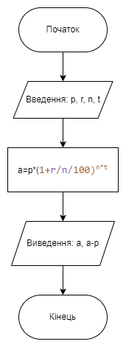

* Планований час на реалізацію: 30 хв
* Важливі деталі для врахування в імплементації: використовувати scanf, printf та не забути перевести відсотки в десяткову систему.

Програма №2 Додаткове завдання: Системи числення

* Блок-схема

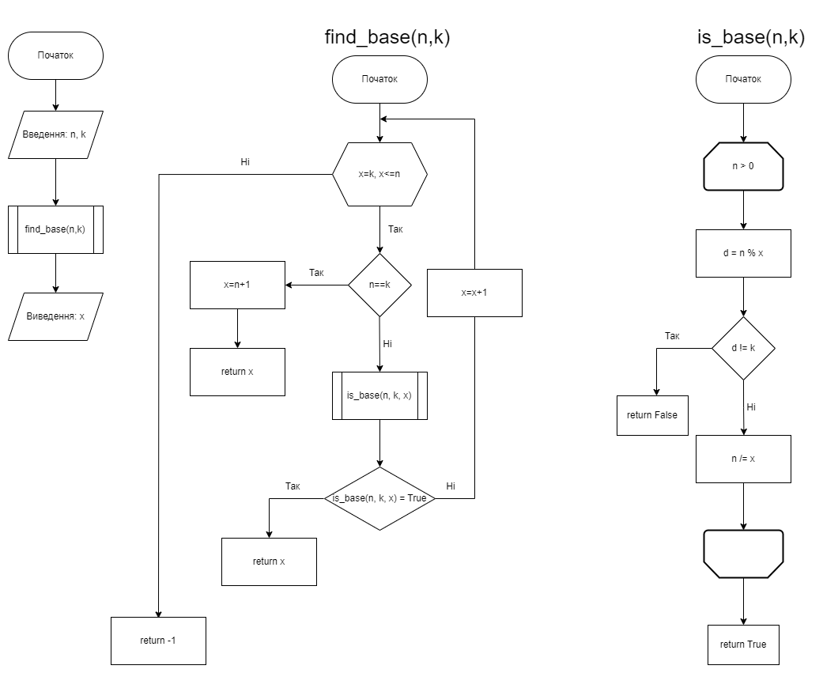

* Планований час на реалізацію: 1 г.
* Важливі деталі для врахування в імплементації:
  + У єдиному рядку задано два натуральних числа n та k (k<10).
  + Якщо не існує жодної системи числення, що задовільняє умові, вивести -1.

## **3. Конфігурація середовища до виконання завдань:**

Завдання №1 Деталі по конфігурації середовища + скріншоти з підписами до скріншотів.

Під час налаштування робочого середовища було здійснено кілька ключових дій, спрямованих на забезпечення роботи з інструментами розробки програмного забезпечення.

Спочатку було встановлено MSYS2, після чого обрано середовище ucrt64 для подальшої роботи. За допомогою цього середовища було встановлено компілятор GCC.

Для роботи з терміналом було налаштовано Git Bash, який дозволяє використовувати команди, подібні до тих, що використовуються у Linux.

Наступним кроком було встановлення Visual Studio Code та розширень для нього: C/C++ Extension Pack і CMake. Також було інтегровано Code Runner, що дозволяє запускати код безпосередньо з редактора.

Окрім цього, було налаштовано вбудований Debugger у Visual Studio Code для відлагодження коду, а також Linter для автоматичної перевірки синтаксису і пошуку помилок.

Для управління версіями коду було встановлено Git і середовище Git Bash для взаємодії з Git. Також було створено обліковий запис на GitHub, ініціалізовано репозиторій, було створено гілку склонованої репозиторії та було відправлено пул реквест на додавання моєї гілки з епіком до головного репозиторію.

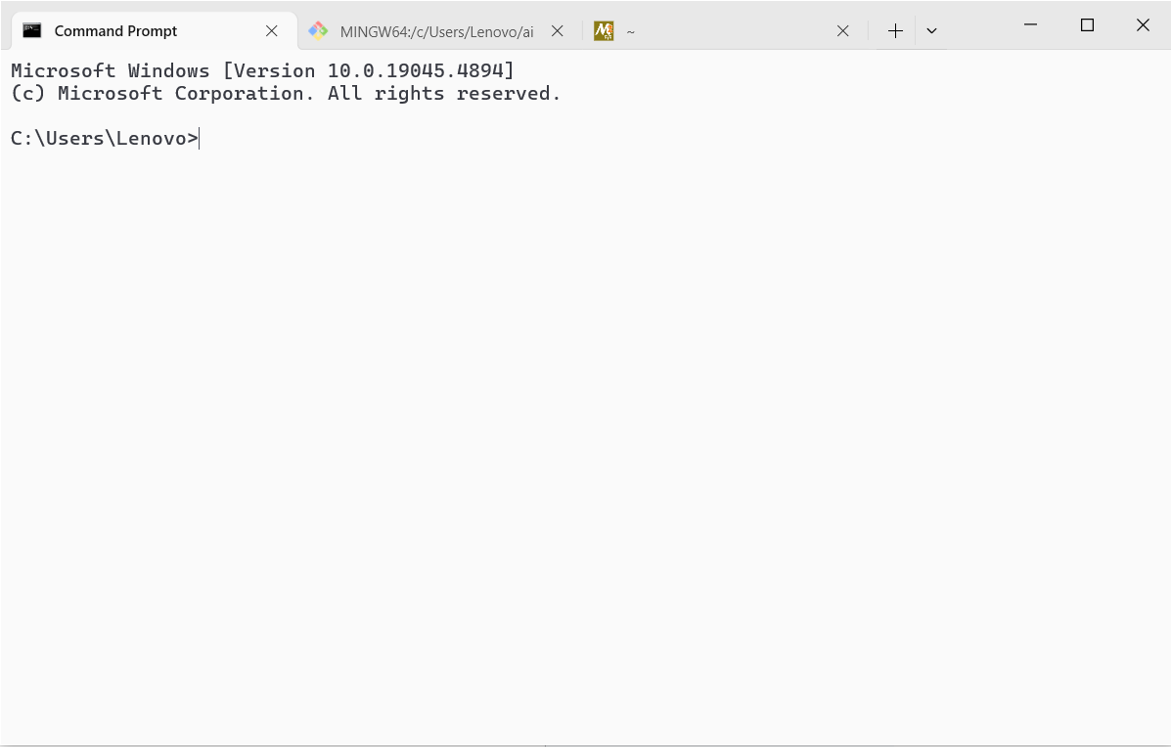

Встановленні середовища command promt, git bash та msys2 у windows terminal

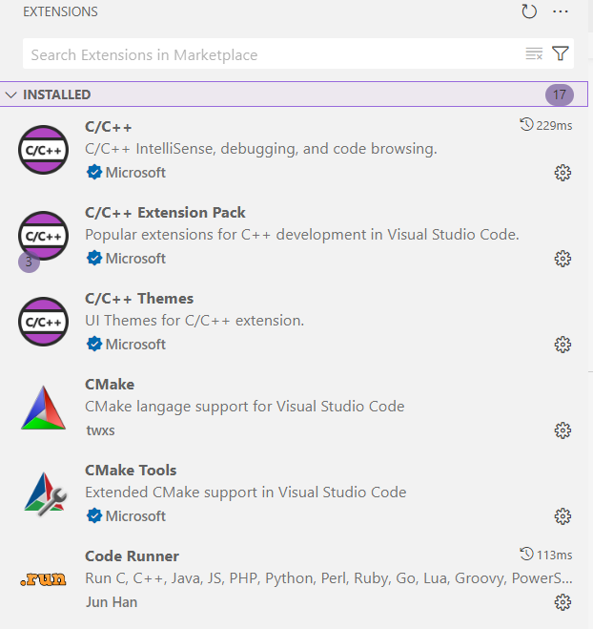

Встановленні розширення C/С++, С/С++ Extension Pack C/++ Themes, CMake, CMake Tools, Code Runner

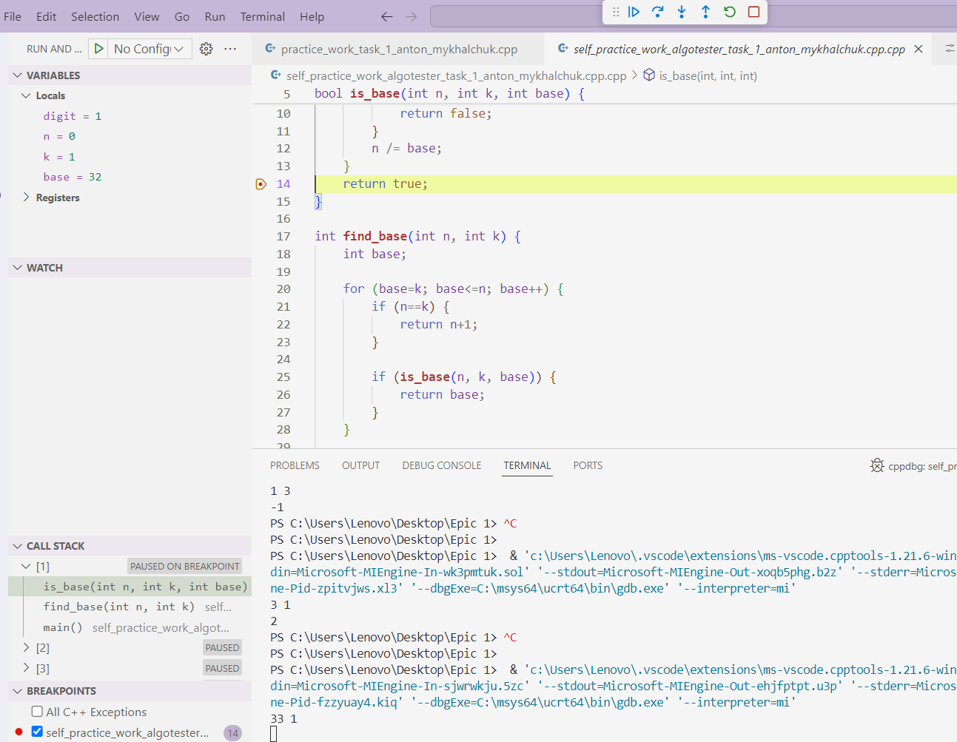

Режим debugging з використанням breakpoints

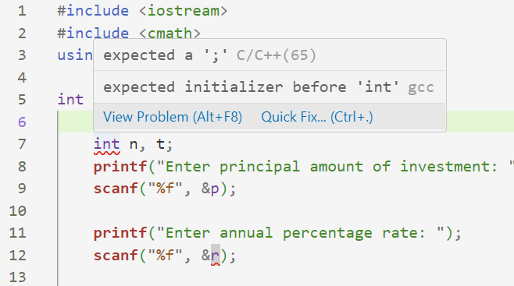

Діагностика помилок синтаксису за допомогою Linter clang-tidy.

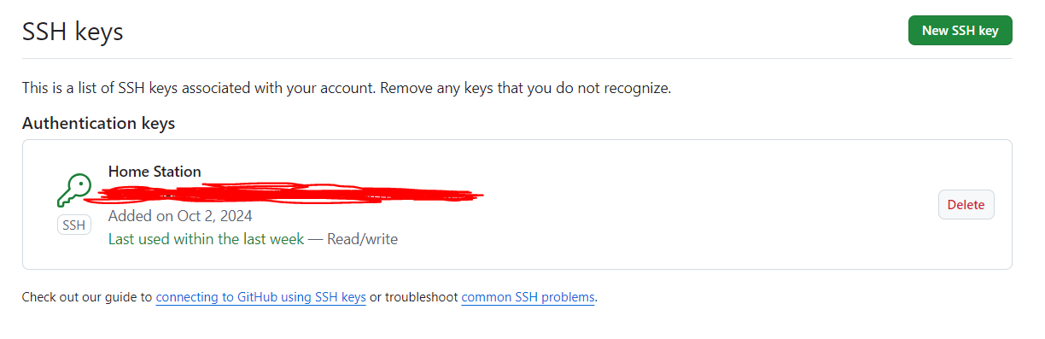

Створено ssh key

## **4. Код програм з посиланням на зовнішні ресурси:**

Завдання №1 Деталі по програмі + Вставка з кодом з підписами до вставки. Посилання на файл програми у пул-запиті GitHub

https://github.com/artificial-intelligence-department/ai_programming_playground_2024/pull/14/commits/62fe4ab1eb381339e6521f327fd5cd30fb3b7f36#diff-46264ad872955422e4e34210db3f058f44ee114be3c319dc80407b01af437fef

#include <iostream> *// Підключення бібліотеки для роботи з потоками введення-виведення*

#include <cmath> *// Підключення бібліотеки для математичних операцій (для функції pow)*

using namespace **std**;

int **main**() {

*// Оголошення змінних для збереження значень*

float a, p, r; *// a - загальна сума інвестицій, p - початкова сума (principal), r - річна процентна ставка*

int n, t; *// n - кількість нарахувань процентів в рік, t - кількість років інвестування*

*// Введення початкової суми інвестицій від користувача*

**printf**("Enter principal amount of investment: ");

**scanf**("%f", &p); *// Зчитування введеної користувачем початкової суми (float)*

*// Введення річної процентної ставки від користувача*

**printf**("Enter annual percentage rate: ");

**scanf**("%f", &r); *// Зчитування введеної процентної ставки (float)*

*// Введення кількості нарахувань процентів за рік*

**printf**("Enter number of interest charges per year: ");

**scanf**("%d", &n); *// Зчитування кількості нарахувань процентів (int)*

*// Введення часу інвестування в роках*

**printf**("Enter time for which the money is invested, in years: ");

**scanf**("%d", &t); *// Зчитування кількості років інвестування (int)*

*// Обчислення загальної суми інвестицій за формулою складних процентів*

a = p * **pow**(1 + r / n / 100, n * t);

*// pow(1 + r / n / 100, n * t) - підрахунок складних процентів*

*// r/n/100 - розрахунок процентної ставки на кожне нарахування*

*// n * t - загальна кількість нарахувань за весь час*

*// Виведення результату*

**printf**("\n\n\nThe total amount of the investment, given:\nPrincipal amount of the investment %.2f\nThe annual interest rate %.2f\%\nThe number of interest accruals per year %d\nand the time for which the money is invested %d years\nWill be equal: %.2f\n", p, r, n, t, a);

*// Виведення введених даних користувача і загальної суми інвестицій*

*// Виведення прибутку (сума інвестицій мінус початкова сума)*

**printf**("The amount of the earnings themselves: %.2f", a - p);

*// a - p - це чистий дохід від інвестицій*

return 0;

}

Підпис та №1 до блоку з кодом програми

Завдання №2 Деталі по програмі + Вставка з кодом з підписами до вставки. Посилання на файл програми у пул-запиті GitHub

https://github.com/artificial-intelligence-department/ai_programming_playground_2024/pull/14/commits/62fe4ab1eb381339e6521f327fd5cd30fb3b7f36#diff-b2798507a541c29cad04f26b69e4665c0cce6ee3e917dc6c7e01d5cca50182a0

#include <iostream> *// Підключення бібліотеки для введення та виведення даних*

#include <string> *// Підключення бібліотеки для роботи зі строками (не використовується в коді)*

using namespace **std**;

*// Функція перевіряє, чи можна представити число `n` в системі числення з основою `base` так,*

*// щоб всі цифри цього числа були рівні значенню `k`.*

bool **is_base**(int n, int k, int base) {

int digit;

*// Перевіряємо кожну цифру числа в новій системі числення*

while (n > 0) {

digit = n % base; *// Знаходимо останню цифру числа в системі з основою `base`*

if (digit != k){ *// Якщо цифра не дорівнює `k`, то це не підходить*

return false; *// Повертаємо false, якщо хоч одна цифра відрізняється від `k`*

}

n /= base; *// Ділимо число на основу, щоб перевірити наступну цифру*

}

return true; *// Якщо всі цифри дорівнюють `k`, повертаємо true*

}

*// Функція знаходить мінімальну основу системи числення `base`,*

*// в якій число `n` складається тільки з цифр, рівних `k`*

int **find_base**(int n, int k) {

int base;

*// Починаємо цикл від основи, рівної `k`, до числа `n`*

for (base = k; base <= n; base++) {

*// Якщо число `n` дорівнює `k`, то шукаємо наступне число*

if (n == k) {

return n + 1; *// Повертаємо n+1, щоб уникнути некоректного результату*

}

*// Використовуємо функцію is_base для перевірки, чи є `n` числом в системі з основою `base`,*

*// яке складається тільки з цифр `k`*

if (**is_base**(n, k, base)) {

return base; *// Якщо знайшли таку основу, повертаємо її*

}

}

return -1; *// Якщо таку основу не знайдено, повертаємо -1*

}

int **main**() {

int n, k, x;

*// Введення значень `n` і `k` від користувача*

cin **>>** n **>>** k;

*// Викликаємо функцію find_base, щоб знайти мінімальну основу*

x = **find_base**(n, k);

*// Виводимо результат*

cout **<<** x **<<** **endl**;

return 0;

}

**Функція is_base** перевіряє, чи можна подати число n в системі числення з основою base, щоб усі цифри були рівні значенню k.

**Функція find_base** шукає мінімальну основу системи числення, при якій число n можна записати лише з цифрами, рівними k.

**Основна програма** отримує від користувача два числа n та k, після чого обчислює та виводить мінімальну основу системи числення, яка задовольняє умови.

Завдання №3

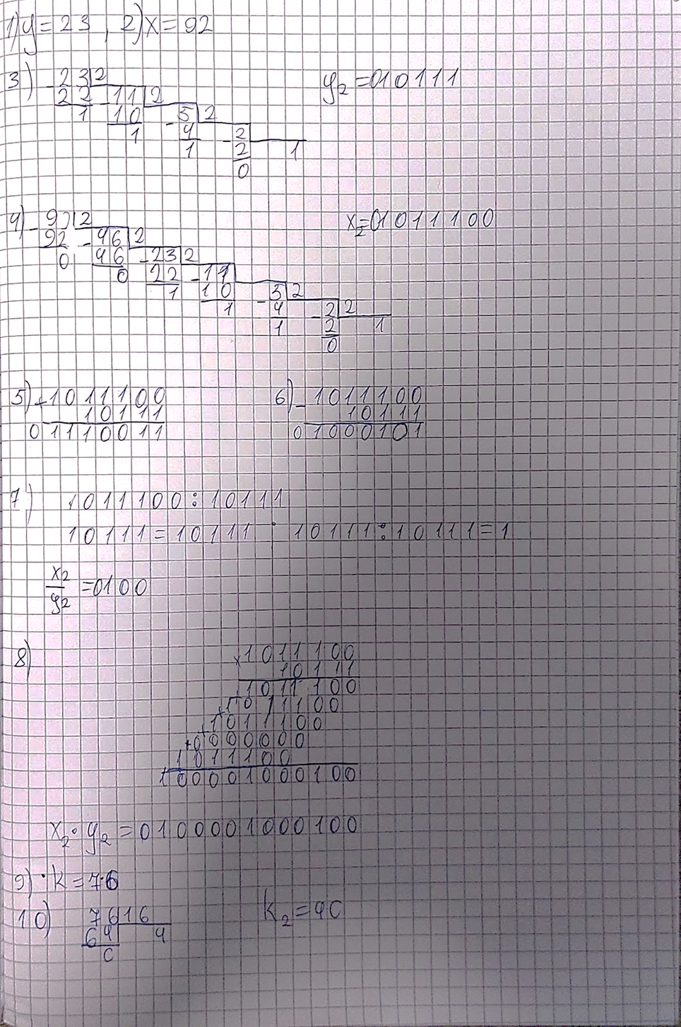

## **5. Результати виконання завдань, тестування та фактично затрачений час:**

Завдання №1 Деталі по виконанню і тестуванню програми

Перевіряємо за формулою в калькуляторі введенні тестові данні та перевіряємо, чи співпадають з результатом виконання програми

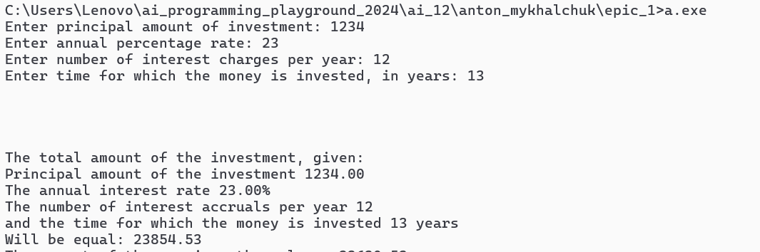

Підпис та №1 до блоку з виконанням та тестуванням програми

Час затрачений на виконання завдання: 1 год.

Завдання №2 Деталі по виконанню і тестуванню програми

Перевіряємо на різних випадках, чи спрацьовують умови:

Число дорівнює цифрі, тоді система числення повинна бути на одиничку більше



Переводимо будь-яке число n з однакових цифр k з будь-якої системи числення у десяткову.

Тоді у програму вводимо те число n у десятковій системі числення та цифру k. Програма має вивести основу оригінальної системи числення з якої ми брали це число:



або може знайти меншу основу, яка підлягає умові задачі:



В прикладі вище 15 складається з одиничок в системі числення з основою 14, проте програма вивела основу 2, тому що в двійковій системі числення 15 теж складається з одиниць, а 2<14.

Якщо не було знайдено жодної системи числення, де число складається з цифр k, то виводиться -1



Підпис та №2 до блоку з виконанням та тестуванням програми

Час затрачений на виконання завдання: 2 год.

## **6. Кооперація з командою:**

* Скрін з 1-ї зустрічі по обговоренню задач Епіку та Скрін прогресу по Трелло

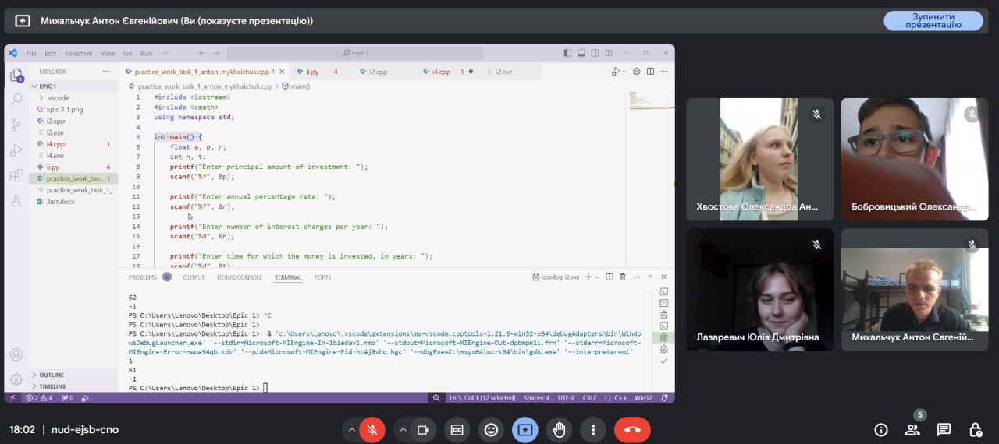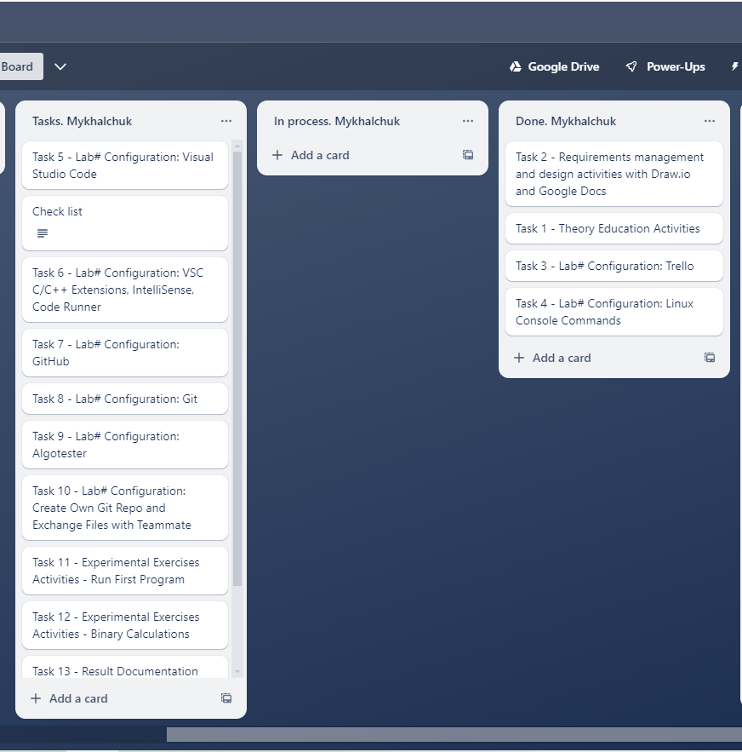

* Скрін з 2-ї зустрічі по обговоренню задач Епіку та Скрін прогресу по Трелло
* 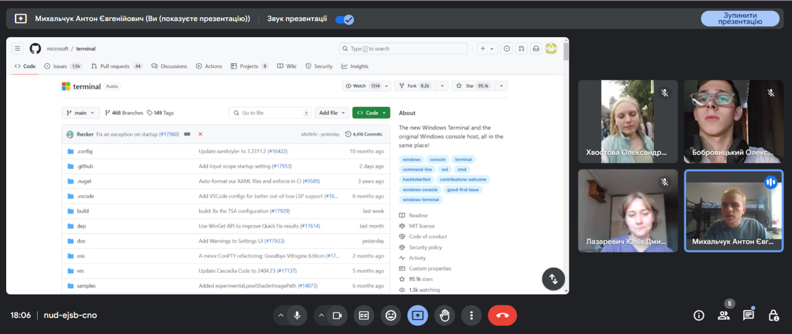
* 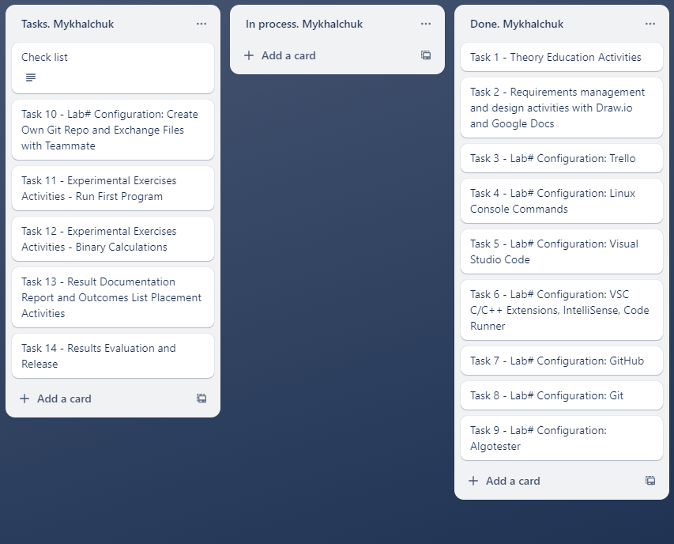
* Скрін з 3-ї зустрічі по обговоренню задач Епіку та Скрін прогресу по Трелло (опційно)
* 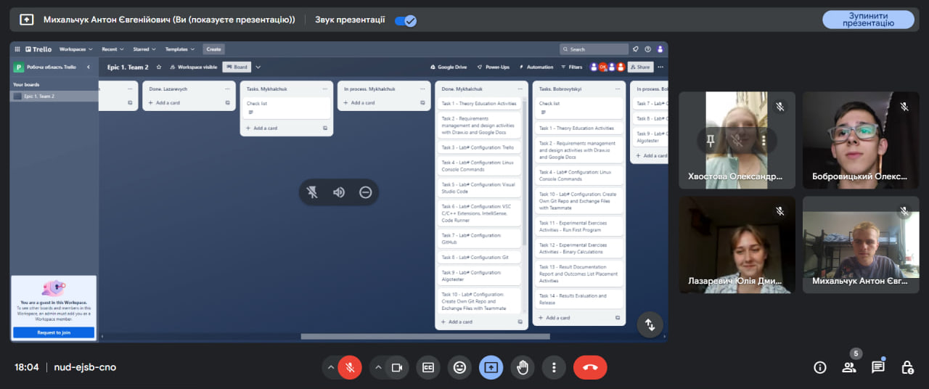

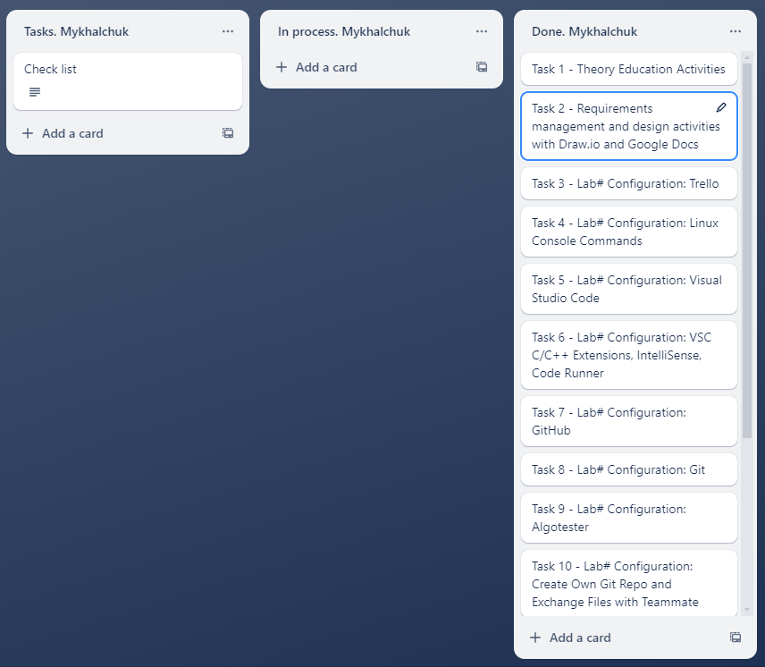

* Скрін з 2-му коментарями від учасників команди на пул реквесті з Ревю Роботи
* 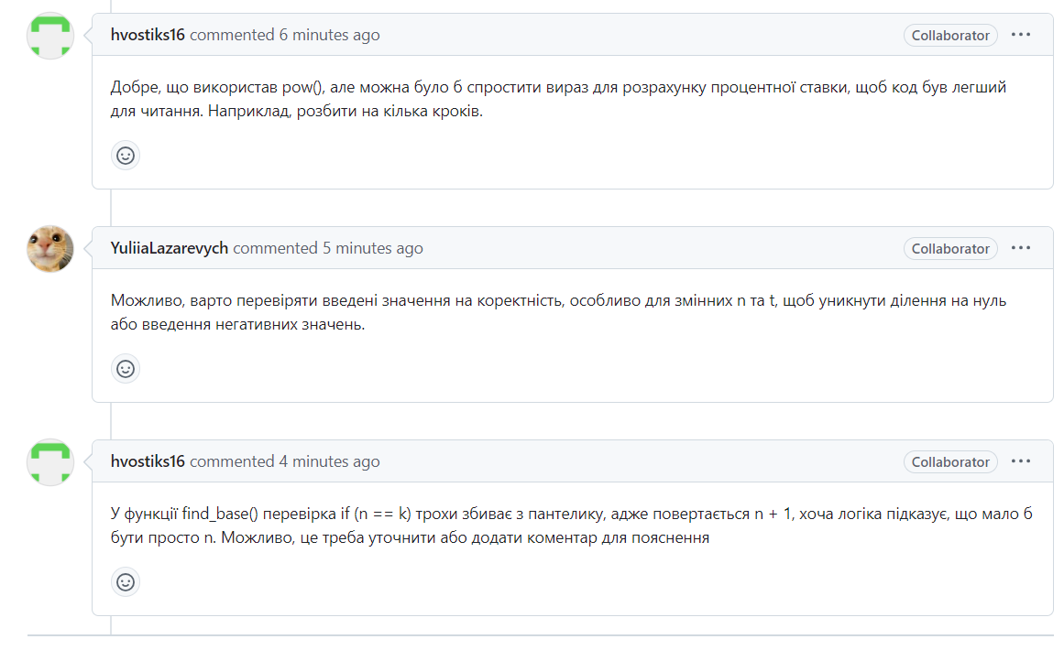

# **Висновки:**

**Важливість Інструментів**: Використання сучасних інструментів, таких як пакетні менеджери та інтегровані середовища розробки, є критично важливим для ефективної роботи програміста. Вони не лише спрощують процес встановлення та налаштування програмного забезпечення, але також забезпечують потужні функції для оптимізації розробки коду.

**Розуміння Команд Терміналу**: Вивчення команд терміналу в Linux-орієнтованих середовищах допомагає розвинути навички роботи з командним рядком, що є основою для багатьох операцій у розробці та адмініструванні систем.

**Значення Дебагінгу**: Використання дебагера та лінтера показує, як важливо виявляти помилки та покращувати якість коду. Завдяки цим інструментам стало можливим ефективно тестувати і вдосконалювати програми, що зменшує час на виправлення помилок.

**Структуроване Вивчення Програмування**: Вивчення основ програмування на C++ дозволяє створити базу знань, необхідну для розробки складних програм. Основи, такі як оголошення змінних, типи даних, оператори, умови та цикли, є критично важливими для формування навичок програмування.

**Практичний Досвід**: Виконання практичних завдань, таких як обчислення складних відсотків і робота з системами числення, демонструє застосування теоретичних знань у реальних ситуаціях. Це сприяє глибшому розумінню концепцій програмування і дозволяє розвивати навички вирішення проблем.

**Співпраця в Команді**: Використання Git та GitHub показує, наскільки важливим є управління версіями у командній роботі. Ці інструменти дозволяють ефективно спілкуватися в команді, вести облік змін і спростити інтеграцію роботи кожного члена команди.